Лабораторная работа № 10 - АБДиП
Основы PL/SQL
Внимание! Для того, чтобы вывод DBMS_OUPUT отображался в SQLDeveloper необходимо это установить с помощью соответствующей команды в меню View и подключить появившееся окно к одному из подключений (на окне зеленый +). Для того, чтобы вывод DBMS_OUPUT отображался в SQL+ необходимо выполнить команду set serveroutput on
Для выполнения нескольких следующих лабораторных работ необходимо в схеме XXX (PDBORCL) создать несколько заполненных таблиц (схема таблиц изображена на следующем рисунке). Создайте и заполните таблицы, изображенные на рисунке. Воспользуйтесь прилагаемым скриптом
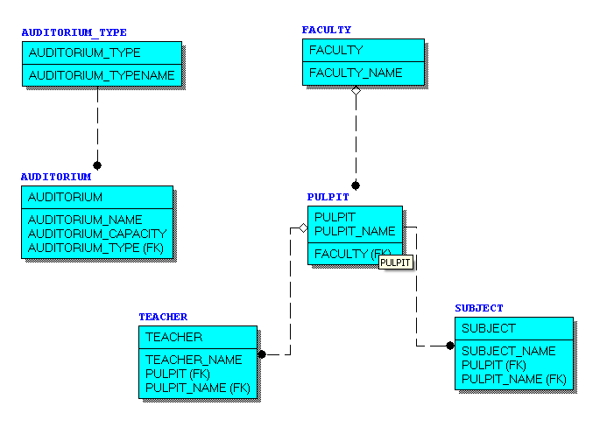
- Разработайте простейший анонимный блок PL/SQL (АБ), не содержащий операторов.
- Разработайте АБ, выводящий «Hello World!». Выполните его в SQLDev и SQL+.
- Продемонстрируйте работу исключения и встроенных функций sqlerrm, sqlcode.
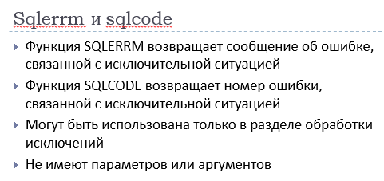
- Разработайте вложенный блок. Продемонстрируйте принцип обработки исключений во вложенных блоках.
- Выясните, какие типы предупреждения компилятора поддерживаются в данный момент.
- Разработайте скрипт, позволяющий просмотреть все спецсимволы PL/SQL.
- Разработайте скрипт, позволяющий просмотреть все ключевые слова PL/SQL.
- Разработайте скрипт, позволяющий просмотреть все параметры Oracle Server, связанные с PL/SQL. Просмотрите эти же параметры с помощью SQL+-команды show.
- Разработайте анонимный блок, демонстрирующий (выводящий в выходной серверный поток результаты):
- объявление и инициализацию целых number-переменных;
- арифметические действия над двумя целыми number-переменных, включая деление с остатком;
- объявление и инициализацию number-переменных с фиксированной точкой;
- объявление и инициализацию number-переменных с фиксированной точкой и отрицательным масштабом (округление);
- объявление и инициализацию BINARY_FLOAT-переменной;
- объявление и инициализацию BINARY_DOUBLE-переменной;
- объявление number-переменных с точкой и применением символа E (степень 10) при инициализации/присвоении;
- объявление и инициализацию BOOLEAN-переменных.
- Разработайте анонимный блок PL/SQL содержащий объявление констант (VARCHAR2, CHAR, NUMBER). Продемонстрируйте возможные операции константами.
- Разработайте АБ, содержащий объявления с опцией %TYPE. Продемонстрируйте действие опции.
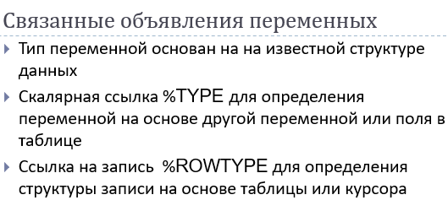
- Разработайте АБ, содержащий объявления с опцией %ROWTYPE. Продемонстрируйте действие опции.

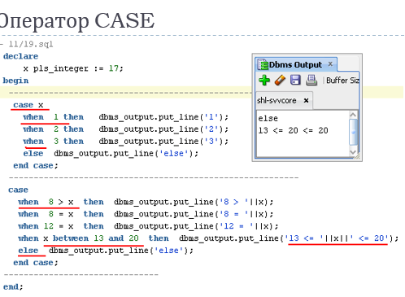
- Разработайте АБ, демонстрирующий все возможные конструкции оператора IF .
- Разработайте АБ, демонстрирующий все возможные конструкции оператора IF .
- Разработайте АБ, демонстрирующий работу оператора CASE.
- Разработайте АБ, демонстрирующий работу оператора LOOP, WHILE, FOR.
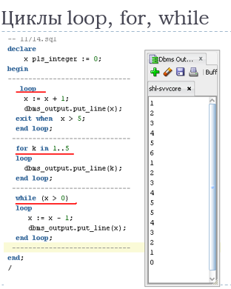

Вопросы

- Поясните тезис «PL/SQL – процедурное расширение SQL»
- Чувствителен ли к регистру язык PL/SQL?
- Что такое анонимный блок? Как выглядит простейший анонимный блок PL/SQL? Почему он называется анонимным.
- Что необходимо предпринять, для того что бы вывод процедуры dbms_output.put_line отображался в SQL+, SQLDevеloper.
- Перечислите, из каких секций состоит программа на языке PL/SQL? Объясните их назначение. Какие из них обязательные?
- Что такое исключение PL/SQL?
- Что такое вложенные блоки PL/SQL? Для чего они применяются? Как работают секции исключения во вложенных блоках?
- Совпадают ли типы данных базы данных Oracle и PL/SQL?
- Какая семантика символов используется в Oracle?
- Перечислите все типы данных для хранения символьной информации в базе данных Oracle и программе на PL/SQL.
- Перечислите все типы данных для хранения числовых данных в базе данных Oracle и программе на PL/SQL.
- Перечислите все операции, которые использовались при выполнении работы.
- Перечислите представления словаря базы данных, хранящие информацию связанную PL/SQL.
- Как получить все параметры Oracle связанные с PL/SQL?

